青少年机器人技术等级考试理论综合试卷（三级）

一、单选题(共20题，共80分)
1. |  |  |  |  |  |  |  |  |  |  |  |  |  |  |  |  |  |  |  | Arduino UNO/Nano主控板，电位器连接到A0引脚，下图程序运行时，变量potVal值的范围是？（ ）  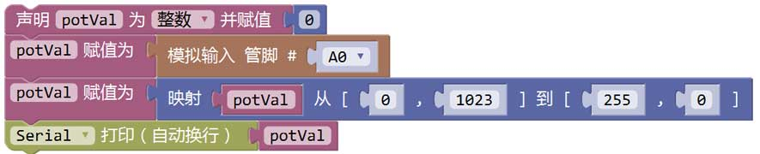
A. |  | 0~1

B. |  | 0~255

C. |  | 0~1023

D. |  | 255~1023

 |  |  |  |  |  |  |  |  |  |  |  |  |  |  |  |  |  |  |  | 试题编号：20230310150646499
 |  |  |  |  |  |  |  |  |  |  |  |  |  |  |  |  |  |  |  | 试题类型：单选题
 |  |  |  |  |  |  |  |  |  |  |  |  |  |  |  |  |  |  |  | 标准答案：B
 |  |  |  |  |  |  |  |  |  |  |  |  |  |  |  |  |  |  |  | 试题难度：一般
 |  |  |  |  |  |  |  |  |  |  |  |  |  |  |  |  |  |  |  | 试题解析：
2. |  |  |  |  |  |  |  |  |  |  |  |  |  |  |  |  |  |  | 常用的舵机属于？（ ）
A. |  | 传感器

B. |  | 执行器

C. |  | 控制器

D. |  | 感知器

 |  |  |  |  |  |  |  |  |  |  |  |  |  |  |  |  |  |  | 试题编号：20230310150645593
 |  |  |  |  |  |  |  |  |  |  |  |  |  |  |  |  |  |  | 试题类型：单选题
 |  |  |  |  |  |  |  |  |  |  |  |  |  |  |  |  |  |  | 标准答案：B
 |  |  |  |  |  |  |  |  |  |  |  |  |  |  |  |  |  |  | 试题难度：
 |  |  |  |  |  |  |  |  |  |  |  |  |  |  |  |  |  |  | 试题解析：
3. |  |  |  |  |  |  |  |  |  |  |  |  |  |  |  |  |  | 我国居民生活用电采用的是？（ ）
A. |  | 380V的交流电

B. |  | 380V的直流电

C. |  | 220V的交流电

D. |  | 220V的直流电

 |  |  |  |  |  |  |  |  |  |  |  |  |  |  |  |  |  | 试题编号：20230310150645625
 |  |  |  |  |  |  |  |  |  |  |  |  |  |  |  |  |  | 试题类型：单选题
 |  |  |  |  |  |  |  |  |  |  |  |  |  |  |  |  |  | 标准答案：C
 |  |  |  |  |  |  |  |  |  |  |  |  |  |  |  |  |  | 试题难度：
 |  |  |  |  |  |  |  |  |  |  |  |  |  |  |  |  |  | 试题解析：
4. |  |  |  |  |  |  |  |  |  |  |  |  |  |  |  |  | 下列选项中，用于表示电流单位名称的是？（ ）
A. |  | 安培

B. |  | 伏特

C. |  | 欧姆

D. |  | 法拉

 |  |  |  |  |  |  |  |  |  |  |  |  |  |  |  |  | 试题编号：20230310150645906
 |  |  |  |  |  |  |  |  |  |  |  |  |  |  |  |  | 试题类型：单选题
 |  |  |  |  |  |  |  |  |  |  |  |  |  |  |  |  | 标准答案：A
 |  |  |  |  |  |  |  |  |  |  |  |  |  |  |  |  | 试题难度：
 |  |  |  |  |  |  |  |  |  |  |  |  |  |  |  |  | 试题解析：
5. |  |  |  |  |  |  |  |  |  |  |  |  |  |  |  | Arduino Nano主控板，通过光敏电阻控制LED灯亮度的变化。电路搭设及程序如下图所示，当光照强度逐渐增强时，LED的亮度逐渐减弱，此时红框A对应的程序是？（ ）  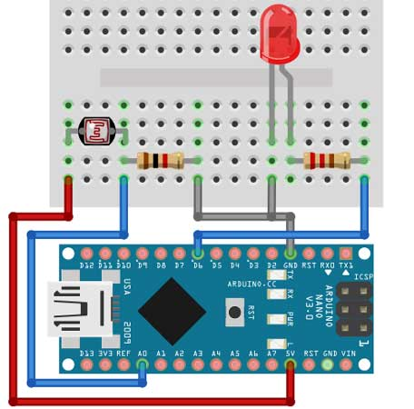  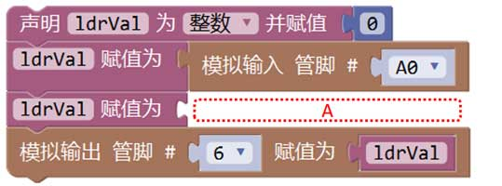
A.

B.

C.

D.

 |  |  |  |  |  |  |  |  |  |  |  |  |  |  |  | 试题编号：20230310150646845
 |  |  |  |  |  |  |  |  |  |  |  |  |  |  |  | 试题类型：单选题
 |  |  |  |  |  |  |  |  |  |  |  |  |  |  |  | 标准答案：B
 |  |  |  |  |  |  |  |  |  |  |  |  |  |  |  | 试题难度：一般
 |  |  |  |  |  |  |  |  |  |  |  |  |  |  |  | 试题解析：
6. |  |  |  |  |  |  |  |  |  |  |  |  |  |  | 下列选项中，属于导体的是？（ ）
A. |  | 橡皮擦

B. |  | 干燥的木棒

C. |  | 蒸馏水

D. |  | 自来水

 |  |  |  |  |  |  |  |  |  |  |  |  |  |  | 试题编号：20230310150645672
 |  |  |  |  |  |  |  |  |  |  |  |  |  |  | 试题类型：单选题
 |  |  |  |  |  |  |  |  |  |  |  |  |  |  | 标准答案：D
 |  |  |  |  |  |  |  |  |  |  |  |  |  |  | 试题难度：
 |  |  |  |  |  |  |  |  |  |  |  |  |  |  | 试题解析：
7. |  |  |  |  |  |  |  |  |  |  |  |  |  | Arduino UNO/Nano主控板电路搭设如下图所示，通过引脚6控制LED灯，能让LED灯点亮的程序模块是？（ ）  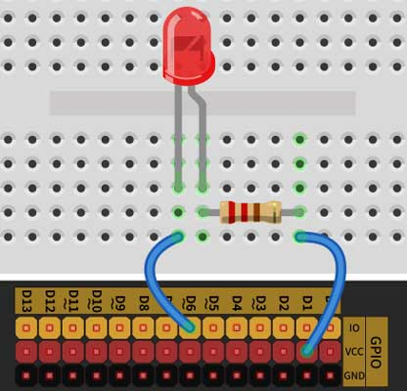
A. |  | 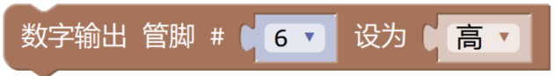

B. |  | 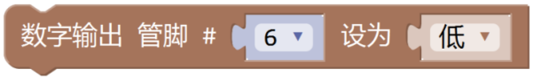

C. |  | 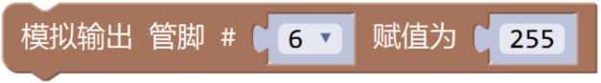

D. |  | 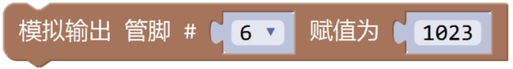

 |  |  |  |  |  |  |  |  |  |  |  |  |  | 试题编号：20230310150646704
 |  |  |  |  |  |  |  |  |  |  |  |  |  | 试题类型：单选题
 |  |  |  |  |  |  |  |  |  |  |  |  |  | 标准答案：B
 |  |  |  |  |  |  |  |  |  |  |  |  |  | 试题难度：一般
 |  |  |  |  |  |  |  |  |  |  |  |  |  | 试题解析：
8. |  |  |  |  |  |  |  |  |  |  |  |  | 如图所示电路，下列说法错误的是？（ ）  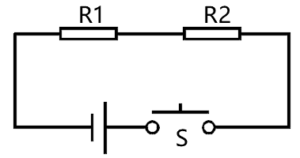
A. |  | 该电路是串联电路

B. |  | 当电源电压升高时，电路中的电流增大

C. |  | 电阻R1和电阻R2两端的电压相同

D. |  | 电阻R1和电阻R2的电流相同

 |  |  |  |  |  |  |  |  |  |  |  |  | 试题编号：20230310150645953
 |  |  |  |  |  |  |  |  |  |  |  |  | 试题类型：单选题
 |  |  |  |  |  |  |  |  |  |  |  |  | 标准答案：C
 |  |  |  |  |  |  |  |  |  |  |  |  | 试题难度：一般
 |  |  |  |  |  |  |  |  |  |  |  |  | 试题解析：
9. |  |  |  |  |  |  |  |  |  |  |  | 一个简单的报警装置使用到如下模块，其中一般用作执行器是？（ ）
A. |  | 触碰开关

B. |  | 红外接收模块

C. |  | LED灯

D. |  | 超声波传感器模块

 |  |  |  |  |  |  |  |  |  |  |  | 试题编号：20230310150645999
 |  |  |  |  |  |  |  |  |  |  |  | 试题类型：单选题
 |  |  |  |  |  |  |  |  |  |  |  | 标准答案：C
 |  |  |  |  |  |  |  |  |  |  |  | 试题难度：一般
 |  |  |  |  |  |  |  |  |  |  |  | 试题解析：
10. |  |  |  |  |  |  |  |  |  |  | Arduino UNO/Nano主控板，具有数字信号输出功能的引脚数量有？（ ）
A. |  | 6个

B. |  | 1个

C. |  | 20个

D. |  | 22个

 |  |  |  |  |  |  |  |  |  |  | 试题编号：20230310150646031
 |  |  |  |  |  |  |  |  |  |  | 试题类型：单选题
 |  |  |  |  |  |  |  |  |  |  | 标准答案：C
 |  |  |  |  |  |  |  |  |  |  | 试题难度：
 |  |  |  |  |  |  |  |  |  |  | 试题解析：
11. |  |  |  |  |  |  |  |  |  | 程序模块如下，串口监视器输出的值是？（ ）  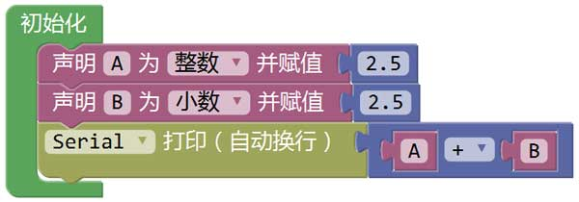
A. |  | 4

B. |  | 4.50

C. |  | 5

D. |  | 5.00

 |  |  |  |  |  |  |  |  |  | 试题编号：20230310150646359
 |  |  |  |  |  |  |  |  |  | 试题类型：单选题
 |  |  |  |  |  |  |  |  |  | 标准答案：B
 |  |  |  |  |  |  |  |  |  | 试题难度：一般
 |  |  |  |  |  |  |  |  |  | 试题解析：
12. |  |  |  |  |  |  |  |  | 下列选项中，表示元器件电源地（负极）的符号标识是？（ ）
A. |  | V

B. |  | +

C. |  | 5V

D. |  | GND

 |  |  |  |  |  |  |  |  | 试题编号：20230310150645718
 |  |  |  |  |  |  |  |  | 试题类型：单选题
 |  |  |  |  |  |  |  |  | 标准答案：D
 |  |  |  |  |  |  |  |  | 试题难度：
 |  |  |  |  |  |  |  |  | 试题解析：
13. |  |  |  |  |  |  |  | 程序模块如下，串口监视器输出的值是？（ ）  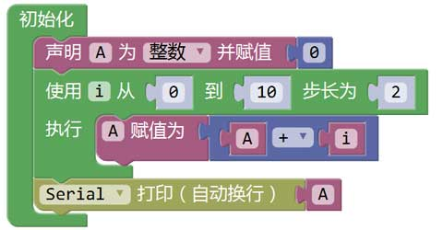
A. |  | 10

B. |  | 25

C. |  | 30

D. |  | 55

 |  |  |  |  |  |  |  | 试题编号：20230310150646406
 |  |  |  |  |  |  |  | 试题类型：单选题
 |  |  |  |  |  |  |  | 标准答案：C
 |  |  |  |  |  |  |  | 试题难度：一般
 |  |  |  |  |  |  |  | 试题解析：
14. |  |  |  |  |  |  | Arduino UNO/Nano主控板，下图程序模块返回值的范围是？（ ）  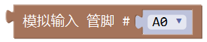
A. |  | 0/1

B. |  | 0~5

C. |  | 0~255

D. |  | 0~1023

 |  |  |  |  |  |  | 试题编号：20230310150646078
 |  |  |  |  |  |  | 试题类型：单选题
 |  |  |  |  |  |  | 标准答案：D
 |  |  |  |  |  |  | 试题难度：一般
 |  |  |  |  |  |  | 试题解析：
15. |  |  |  |  |  | 下列选项所示的流程图图例中，与下图程序模块对应的是？（ ）  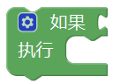
A. |  | 

B. |  | 

C. |  | 

D. |  | 

 |  |  |  |  |  | 试题编号：20230310150646312
 |  |  |  |  |  | 试题类型：单选题
 |  |  |  |  |  | 标准答案：C
 |  |  |  |  |  | 试题难度：一般
 |  |  |  |  |  | 试题解析：
16. |  |  |  |  | 2022年底，OpenAI发布了新一代聊天机器人模型，推动人工智能应用达到一个新的高度，该模型的名称是？（ ）
A. |  | ChatGPT

B. |  | Keras

C. |  | AlphaFold

D. |  | TensorFlow

 |  |  |  |  | 试题编号：20230310150645546
 |  |  |  |  | 试题类型：单选题
 |  |  |  |  | 标准答案：A
 |  |  |  |  | 试题难度：
 |  |  |  |  | 试题解析：
17. |  |  |  | 一般情况下，下列选项中，可使用下图程序模块的是？（ ）  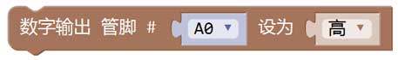
A. |  | 按键开关模块

B. |  | 红外接收模块

C. |  | 蜂鸣器模块

D. |  | 舵机

 |  |  |  | 试题编号：20230310150646640
 |  |  |  | 试题类型：单选题
 |  |  |  | 标准答案：C
 |  |  |  | 试题难度：一般
 |  |  |  | 试题解析：
18. |  |  | 程序模块如下，该模块属于？（ ）  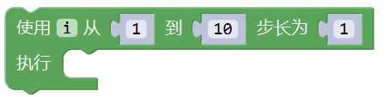
A. |  | 顺序结构

B. |  | 循环结构

C. |  | 选择结构

D. |  | 双分支结构

 |  |  | 试题编号：20230310150646453
 |  |  | 试题类型：单选题
 |  |  | 标准答案：B
 |  |  | 试题难度：一般
 |  |  | 试题解析：
18. |  | 程序模块如下，该模块属于？（ ）
A. |  | 顺序结构

B. |  | 循环结构

C. |  | 选择结构

D. |  | 双分支结构

 |  | 试题编号：20230310150646453
 |  | 试题类型：单选题
 |  | 标准答案：B
 |  | 试题难度：一般
 |  | 试题解析：
20. | Arduino UNO/Nano主控板，下图程序运行时，板载LED灯闪烁的次数是？（ ）  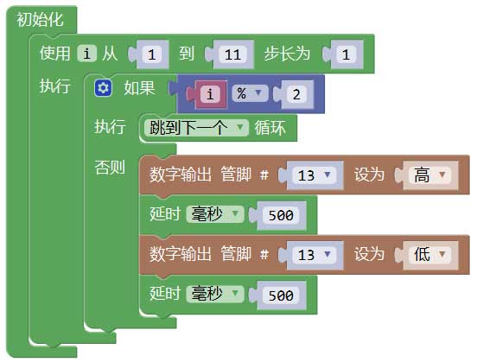
A. |  | 0

B. |  | 1

C. |  | 5

D. |  | 6

 | 试题编号：20230310150646751
 | 试题类型：单选题
 | 标准答案：C
 | 试题难度：一般
 | 试题解析：
二、多选题(共5题，共10分)
21. |  |  |  |  | 下列关于欧姆定律的选项中，正确的有？（ ）
A. |  | I=U/R

B. |  | U=I*R

C. |  | I=U*R

D. |  | U=I/R

 |  |  |  |  | 试题编号：20230310150646124
 |  |  |  |  | 试题类型：多选题
 |  |  |  |  | 标准答案：A|B
 |  |  |  |  | 试题难度：
 |  |  |  |  | 试题解析：
22. |  |  |  | 下列选项中，属于关系运算模块的有？（ ）
A. |  | 

B. |  | 

C. |  | 

D. |  | 

 |  |  |  | 试题编号：20230310150646562
 |  |  |  | 试题类型：多选题
 |  |  |  | 标准答案：A|B
 |  |  |  | 试题难度：
 |  |  |  | 试题解析：
23. |  |  | 如图所示A/B/C/D四个电路中，当按键开关按下后，LED灯点亮的是？（ ）  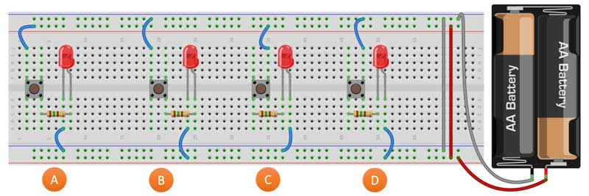
A. |  | 电路A

B. |  | 电路B

C. |  | 电路C

D. |  | 电路D

 |  |  | 试题编号：20230310150646171
 |  |  | 试题类型：多选题
 |  |  | 标准答案：A|D
 |  |  | 试题难度：一般
 |  |  | 试题解析：
24. |  | 通常情况下，关于Arduino UNO/Nano主控板，下列说法正确的是？（ ）
A. |  | 主控板主控芯片的工作频率为16MHz

B. |  | 主控板Flash的空间大小为32Kb

C. |  | 主控板内存空间的大小为2Kb

D. |  | 工作电压为5V

 |  | 试题编号：20230310150645796
 |  | 试题类型：多选题
 |  | 标准答案：A|D
 |  | 试题难度：一般
 |  | 试题解析：
25. | 关于Arduino，下列说法正确的是？（ ）
A. |  | Arduino起源于意大利

B. |  | Arduino以开源的方式进行推广

C. |  | Arduino主控板属于控制器

D. |  | Arduino只能以图形化进行编程

 | 试题编号：20230310150645749
 | 试题类型：多选题
 | 标准答案：A|B|C
 | 试题难度：一般
 | 试题解析：
三、判断题(共5题，共10分)
26. |  |  |  |  | 在搭设电路时，可以带电插拔元器件。（ ）
  正确 | 错误
 |  |  |  |  | 试题编号：20230310150645828
 |  |  |  |  | 试题类型：判断题
 |  |  |  |  | 标准答案：错误
 |  |  |  |  | 试题难度：
 |  |  |  |  | 试题解析：
27. |  |  |  | 电路搭设完毕，通电前要检查电路，确保电源和地之间不形成短路。（ ）
  正确 | 错误
 |  |  |  | 试题编号：20230310150645875
 |  |  |  | 试题类型：判断题
 |  |  |  | 标准答案：正确
 |  |  |  | 试题难度：
 |  |  |  | 试题解析：
28. |  |  | Mixly程序设计中，所有的非零值表示真。（ ）
  正确 | 错误
 |  |  | 试题编号：20230310150646593
 |  |  | 试题类型：判断题
 |  |  | 标准答案：正确
 |  |  | 试题难度：
 |  |  | 试题解析：
29. |  | 上传到Arduino UNO/Nano主控板的程序，断电后会丢失。（ ）
  正确 | 错误
 |  | 试题编号：20230310150646250
 |  | 试题类型：判断题
 |  | 标准答案：错误
 |  | 试题难度：
 |  | 试题解析：
30. | Arduino UNO/Nano主控板的A0~A5引脚，仅可作为模拟输入引脚使用。（ ）
  正确 | 错误
 | 试题编号：20230310150646218
 | 试题类型：判断题
 | 标准答案：错误
 | 试题难度：
 | 试题解析：

